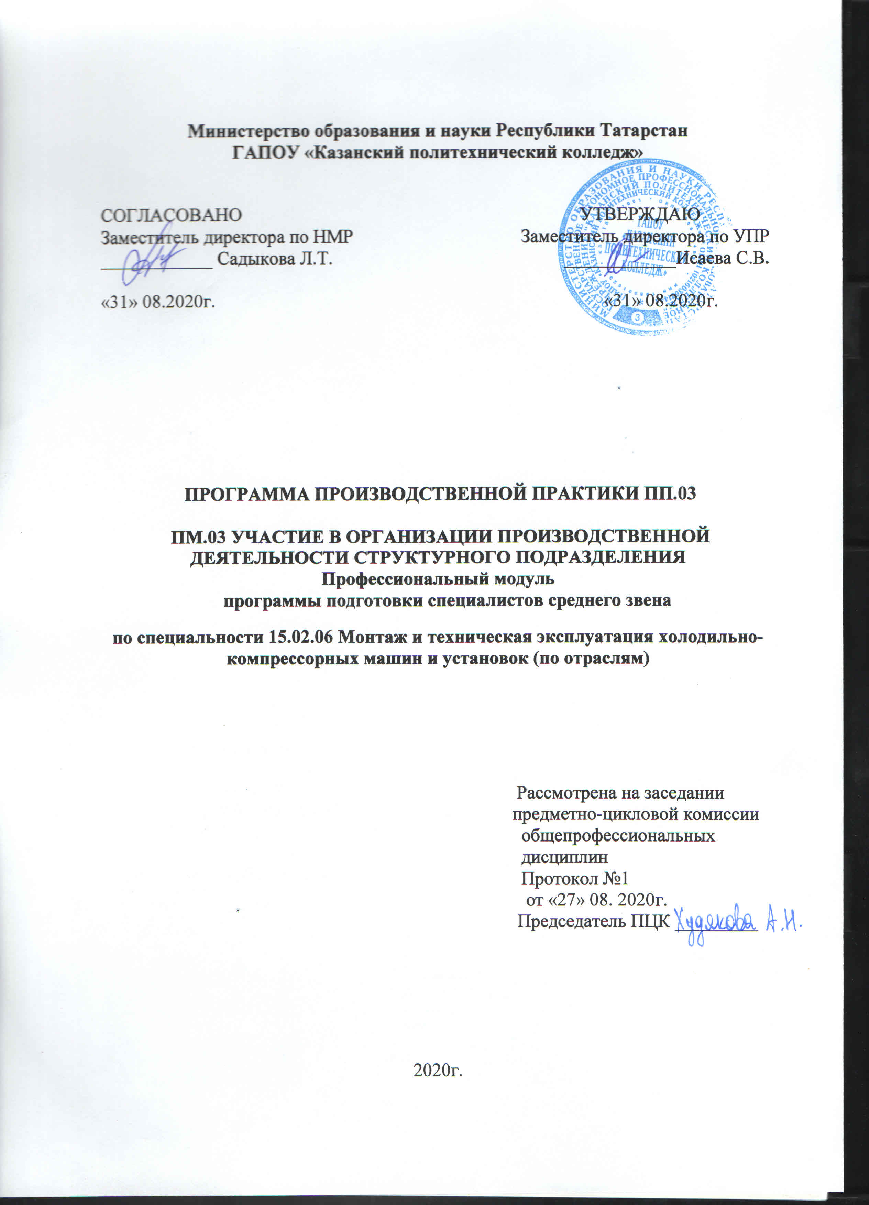

Программа производственной практики разработана на основе:
- Федерального государственного образовательного стандарта среднего профессионального образования по специальности: 15.02.06 Монтаж и техническая эксплуатация холодильно-компрессорных машин и установок (по отраслям)
, утвержденного приказом Министерства образования и науки Российской Федерации от 18 апреля 2014 года № 348.
- основной профессиональной образовательной программы по специальности: 15.02.06 Монтаж и техническая эксплуатация холодильно-компрессорных машин и установок (по отраслям).

Организация - разработчик: ГАПОУ «Казанский политехнический колледж»

Разработчик:Степанова Любовь Александровна, преподаватель.

СОДЕРЖАНИЕ

 | стр.
- ПАСПОРТ ПРОГРАММЫ ПРОИЗВОДСТВЕННОЙ ПРАКТИКИ | 4
- РЕЗУЛЬТАТЫ ОСВОЕНИЯ производственной практики | 6
- структура и содержание производственной практики | 8
- условия реализации производственной практики  - контроль и оценка результатов освоения производственной практики | 8  11

1. ПАСПОРТ ПРОГРАММЫ
ПРОИЗВОДСТВЕННОЙ ПРАКТИКИ
1.1. Область применения программы
Программа производственной практики (далее – рабочая программа) – является частью ППССЗ в соответствии с ФГОС по специальности 15.02.06 Монтаж и техническая эксплуатация холодильно-компрессорных машин и установок (по отраслям) в части освоения основного вида профессиональной деятельности (ВПД): Участие в организации производственной деятельности структурного подразделения и соответствующих профессиональных компетенции (ПК):
ПК 3.1. Участие в планировании работы структурного подразделения для реализации производственной деятельности.
ПК 3.2.Участвовать в анализе и оценке качества выполняемых работ структурным подразделением.
ПК 3.3 Участвовать в руководстве работой структурного подразделения для реализации производственной деятельности.
Специальность 15.02.06 Монтаж и техническая эксплуатация холодильно-компрессорных машин и установок (по отраслям) входит в укрупненную группу 15.00.00 Машиностроение
ПП.03.ПМ.03 Участие в организации производственной деятельности структурного подразделения входит в профессиональный цикл.
Рабочая программа учебной дисциплины может быть использована в условиях дистанционного обучения и с применением электронных образовательных технологий.
1.2. Цели и задачи производственной практики – требования к результатам освоения производственной практики
С целью овладения указанным видом профессиональной деятельности и соответствующими профессиональными компетенциями обучающийся в ходе освоения производственной практики должен:
иметь практически опыт:
- участия в планировании работы структурного подразделения;
- участия в организации работы структурного подразделения для реализации производственной деятельности;
- участия в анализе и оценки качества выполняемых работ структурного подразделения ;

уметь:
- Обеспечивать выполнение производственных заданий
- составлять и оформлять техническую и отчетную документацию о работе холодильной установки;вести учет расхода основных запасных частей
- организовывать работу персонала;
- осуществлять контроль за соблюдением всех работ на производственном участке
- анализировать влияние инновационных мероприятий на организацию труда;

знать:
- содержание основных документов ,определяющих порядок монтажа и технической эксплуатации и обслуживания холодильной установки;
- систему технологической подготовки производства холода ;правила оформления техниткской и технологической документации ;
- основные теории принятия управленческих решений;
;

1.3. количество часов на освоение программы производственной практики:
всего – 72 часа, в том числе:
- Производственная практика 72 часа;

2. результаты освоения Производственной практики
Результатом освоения производственной практики является овладение обучающимися видом профессиональной деятельности: Планирование и организация работы структурного подразделения, в том числе профессиональными (ПК) и общими (ОК) компетенциями:
Код | Наименование результата обучения
ПК 3.1 | Участвовать в планировании структурного подразделения для реализации производственной деятельности.
ПК 3.2 | Участвовать в руководстве работой структурного подразделения для реализации производственной деятельности.
ПК 3.3 | Участвовать в анализе и оценке качества выполняемых работ структурного подразделения.
.

ОК 2. | Организовывать собственную деятельность, выбирать типовые методы и способы выполнения профессиональных задач, оценивать их эффективность и качество
ОК 3. | Решать проблемы оценивать риски и принимать решения в стандартных и нестандартных ситуациях.
ОК 4. | Осуществлять поиск анализ и оценку информации, необходимой для эффективного выполнения профессиональных задач, профессионального и личностного развития.
ОК 5. | Использовать информационно коммуникационные технологии для совершенствования профессиональной деятельности.
ОК 6. | Работать в коллективе и команде, эффективно общаться с коллегами, руководством, потребителями.
ОК 7. | Ставить цели мотивировать деятельность подчиненных организовывать и контролировать их работу с принятием на себя ответственности за результат выполнения заданий.
ОК 8. | Самостоятельно определять задачи профессионального и личностного развития ,заниматься самообразованием ,осознано планировать повышение квалификации.

3. Структура и содержание производственной практики
ПП.03 ПМ.03 Участие в организации работы коллектива на производственном участке
Общая трудоемкость производственной практики составляет 72 часа.
Наименование темы | Содержание учебного материала, практические занятия  Практическая подготовка (П.П.) | Объем часов | Уровень освоения
 | Содержание учебного материала
Тема 1. Подготовительный этап, ознакомление с предприятием. | П.П. Ознакомление с предприятием. Техника безопасности на рабочем месте. Ознакомление с цехом. Ознакомление с участком. Ознакомление с рабочим местом. Работа с документацией. Выдача индивидуального задания | 6 | 2-3
 | Содержание учебного материала
Тема 2. Планировании и организации работы структурного подразделения. | П.П. Участие в обеспечении выполнения участком в установленные сроки производственных заданий Применять правила ведения бесед переговоров | 6 | 2-3
 | П.П. Применять на практике методы управления конфликтами.Участие в расстановке рабочих и координации их деятельности. | 6 | 2-3
 | П.П.Участие в планировании показателей по труду и зарплате Участие во внедрении технологических процессов изготовления деталей на участке. | 6 | 2-3
 | П.П. Участие в организации управления персоналом . методы и принципы Участие в установлении и доведении производственных заданий до рабочих | 6 | 2-3
 | П.П. Участвавать в планировании трудоемкости ремонтных и монтажных работ Участие в обеспечении своевременного пересмотра в установленном порядке норм трудовых затрат, внедрении технически обоснованных норм времени, правильном и эффективном применении систем заработной платы и премирования | 6 | 2-3
Тема 3. Участие в планировании и руководстве работой структурного подразделения. | Содержание учебного материала
 | П.П. Участвовать в планировании численного состава. Участие в руководстве структурным подразделением в качестве техника. | 6 | 2-3
 | П.П. Осуществлять контроль за дисциплиной труда в организации работы структурного подразделения оформлении первичных документов по учету рабочего времени, выработки, простоев. | 6 | 2-3
 | П.П. Планировании работы структурного подразделения,организация мотивация и контроль и осуществлении производственных инструктажей рабочих и проведении мероприятий по выполнению правил охраны труда, техники безопасности. Участие в осуществлении контроля за соблюдением рабочими правил охраны труда и техники безопасности, производственной и трудовой дисциплины, правил внутреннего трудового распорядка. | 6 | 2-3
 | Содержание учебного материала
Тема 4. Участия в анализе процесса и результатов деятельности подразделения. | П.П. Анализировать показатели определяющие эффективность структурного подразделения в контроле за соблюдением технологических процессов, оперативном выявлении и устранении причин их нарушения. | 6 | 2-3
 | П.П. Применять эффективные методы и формы в деловом ощени.Участие в проверке качества выпускаемой продукции или выполняемых работ. Участвует в осуществлении мероприятий по предупреждению брака и повышению качества продукции. | 6 | 2-3
Дифференцированный зачет |  | 6 | 2
Итого: |  | 72
Для характеристики уровня усвоения учебного материала используются следующие обозначения:
1. - ознакомительный (узнавание ранее изученных объектов, свойств);
2. - репродуктивный (выполнение деятельности по образцу, инструкции или под руководством);
3. - продуктивный (планирование и самостоятельное выполнение деятельности, решение проблемных задач).

4. УСЛОВИЯ РЕАЛИЗАЦИИ ПРОГРАММЫ
ПРОИЗВОДСТВЕННОЙ ПРАКТИКИ
4.1. Требования к минимальному материально-техническому обеспечению
Производственная практика должна проводиться в организациях, направление деятельности которых соответствует профилю подготовки обучающихся.
4.2. Информационное обеспечение обучения
Основные источники:
1.Зайцева, Т. В. Управление персоналом : учебник / Т.В. Зайцева, А.Т. Зуб. — М. : ИД «ФОРУМ» : ИНФРА-М, 2020. — 336 с. — (Профессиональное образование). - ISBN 978-5-8199-0262-2. - Текст : электронный. - URL: https://znanium.com/catalog/product/1044004
2. Фридман, А. М. Экономика организации. Практикум: учебное пособие / A.M. Фридман. - Москва: РИОР: ИНФРА-М. 2020. - 180 с. - (Среднее профессиональное образование). - DOI: https://doi.org/l0.29039/0l830-9. - ISBN 978-5-369-01830-9. - Текст : электронный. - URL: https://znanium.com/catalog/product/1048897 (дата обращения: 25.03.2022). – Режим доступа: по подписке.
3.Балашов, А. П. Менеджмент : учебное пособие / А.П. Балашов. — Москва : Вузовский учебник : ИНФРА-М, 2020. — 272 с. — (Среднее профессиональное образование). - ISBN 978-5-9558-0627-3. - Текст : электронный. - URL: https://znanium.com/catalog/product/1048495
3.Методические указания по выполнению курсовой работы по ПМ 03 Казань ГАПОУ КПК разработано преподавателем Степановой Л А – 24с.
4.Трусова Л.И., Богданов В.В., Щепочкин В.А. Организация производства и менеджмент в машиностроении, Ульяновск 2018г
Дополнительные источники:
- Шипунов В.Г., Кишкель Е.Н. Основы управленческой деятельности: Учебник для сред. спец. учеб. заведений – М.: Высшая школа, 2019 г.
- Управление персоналом организации: Учебник/ Под ред. А.Я.Кибанова - 3-е изд., доп. и перераб. - М.: ИНФРА – М, 2019г.
- Драчева Е.Л., Юликов Л.И. Менеджмент. Учебное пособие для сред. проф. образования, 2-е изд. - М., 2020
- Егоршин А.П. Основы управления персоналом – 2-е изд. – М.: ИНФРА –М, 2018г.
- Кибанов А.Я., Ворожейкин И.Е., Захаров Д.К., Коновалова В.Г. Конфликтология: Учебник. – М.: ИНФРА – М., 2019г.
- Дятлов В.А., Пихало В.Т. Этика и этикет деловых отношений: Учебное пособие, - М.: ГАНГ; Издательский центр «Академия», 2019г
- Кибанов А.Я. Основы управления персоналом. – 2-е изд. Доп. и перераб. – М.: ИНФРА - М, 2019г.
- Синицина Л.М. Экономика холодильной промышленности Минск "ИВЦ Минфина" 2019г
- Карпов Э.А. Организация производства и менеджмент г.Старый Оскол "ТНТ" 2019г
10.Казначевская, С. А. Менеджмент : учебное пособие / С. А. Бредихин. — 2-е изд., доп. — Москва : ИНФРА-М, 2018. — 243 с. — (Высшее образование: Бакалавриат). - ISBN 978-5-16-010051-7. - Текст : электронный. - URL: https://znanium.com/catalog/document?id=352826
11.Сафронов Б.И. А. Организация и планирование работы на предприятиях молочной промышленности : учебное пособие / С. А. Бредихин. — 2-е изд., доп. — Москва : ИНФРА-М, 2018. — 443 с. — (Высшее образование: Бакалавриат). - ISBN 978-5-16-010051-7. - Текст : электронный. - URL: https://znanium.com/catalog/document?id=352826
12.Казанская, С. А. Менеджмент : учебное пособие / С. А. Бредихин. — 2-е изд., доп. — Москва : ИНФРА-М, 2020. — 443 с. — (Высшее образование: Бакалавриат). - ISBN 978-5-16-010051-7. - Текст : электронный. - URL: https://znanium.com/catalog/document?id=352826

Интернет-ресурсы:
- Электронная библиотечная система http://znanium.com/
- Окно открытого доступа Рособразования к информационным ресурсам
- http://eor.edu.ru, Федеральный центр информационно-образовательных ресурсов
- http://school-collection.edu.ru, Единая коллекция цифровых образовательных ресурсов
Сервисы и инструменты:
- Skype (режим доступа: https://www.skype.com/)
- Zoom (режим доступа: https://zoom.us/)
- https://disk.yandex.ru/

4.3. Общие требования к организации образовательного процесса
Организация образовательного процесса должна способствовать формированию общих и профессиональных компетенций, освоение которых является результатом обучения производственной практики.
Организация производственной практики по профессиональному модулю является неотъемлемой составляющей при реализации основной профессиональной образовательной программы.
Производственная практика направлена на формирование у обучающихся как общих, так и профессиональных компетенций. Производственная практика проводится на предприятиях, оснащенных современной техникой, применяющих новейшие технологии и современную организацию труда.
На организацию и проведение производственной практики образовательное учреждение заключает договоры с соответствующими предприятиями. Организацию и руководство практикой осуществляет руководитель практики от образовательного учреждения. По итогам производственной практики обучающиеся представляют: дневник практики, отзыв-характеристику, аттестационный лист, отчёт о работ. Каждый этап производственной практики завершается оценкой освоенных компетенций.
4.4. Кадровое обеспечение образовательного процесса
Реализация ППССЗ должна обеспечиваться педагогическими кадрами, имеющими высшее образование, соответствующее профилю преподаваемой дисциплины (модуля). Опыт деятельности в организациях соответствующей профессиональной сферы является обязательным для преподавателей, отвечающих за освоение обучающимся профессионального учебного цикла. Преподаватели получают дополнительное профессиональное образование по программам повышения квалификации, в том числе в форме стажировки в профильных организациях не реже 1 раза в 3 года.

5. Контроль и оценка результатов производственной практики
Код | Результаты (освоенные профессиональные компетенции) | Основные показатели оценки результата | Формы и методы контроля и оценки
ПК.3.1. | Планировать работу структурного подразделения  Для реализации производственной деятельности | - рационально организовывать рабочие места, участвовать в расстановке кадров,  обеспечивать их предметами и  средствами труда;  - рассчитывать показатели, характеризующие  эффективность организации основного и вспомогательного  производства. | Оценка по итогам выполнения практических работ по  ПП.03. Дифференцированный зачет  Квалификационный экзамен по профессиональному модулю ПМ.03 Планирование и организация работы структурного подразделения.
ПК.3.2. | Руководить работой структурного подразделения для реализации производственной деятельности. | - принимать и реализовывать  управленческие решения;  - мотивировать работников на  решение производственных  задач;  - управлять конфликтными  ситуациями, стрессами и  рисками. | Оценка по итогам выполнения практических работ по.  ПП.02. Дифференцированный зачет  Квалификационный экзамен по профессиональному модулю ПМ.02 Планирование и организация работы структурного подразделения.
.  ПК.3.3 | .  Анализировать и оценивать качество выполняемой работы структурного подразделения | - организоввывать процесс работы структурного подразделения;  - анализировать результаты  деятельности структурного  подразделения;  - оформлять технологическую  документацию. | Оценка по итогам выполнения практических работ по  ПП.03. Дифференцированный зачет  Квалификационный экзамен по профессиональному модулю ПМ.03 организация работы структурного подразделения..
Формы и методы контроля и оценки результатов обучения должны позволять проверять у обучающихся не только сформированность профессиональных компетенций, но и развитие общих компетенций.
Код | Результаты (освоенные общие компетенции) | Основные показатели оценки результата | Формы и методы контроля и оценки
.
ОК 2. | Организовывать собственную деятельность, исходя из цели и способов ее достижения, определенных руководителем. | Умение ставить цели и задачи. Выполнять творческие задания. Проявлять интеллектуальные умения: обобщать, анализировать, классифицировать, работать самостоятельно с учебником и т.д. | Наблюдение и оценка за практические занятия, при выполнении работ по производственной практике.
ОК 3. | Решать проблемы ,оценивать риски и принимать решнния в нестандартных ситуациях | Умение осуществлять самоконтроль и взаимоконтроль. Умение брать ответственность на себя. Умение научно организовывать свой труд. Уметь выделять главное, принимать необходимые решения. | Наблюдение и оценка за практические занятия, при выполнении работ по производственной практике.
ОК 4. | Осуществлять поиск информации, необходимой для эффективного выполнения профессиональных задач. | Умение работать с дополнительной литературой. Уметь осуществлять поиск необходимой информации через Интернет. Осуществлять поиск информации в  спец журналах. | Наблюдение и оценка за практические занятия, при выполнении работ по производственной практике.
ОК 5. | Использовать информационно-коммуникационные технологии в профессиональной деятельности. | Умение пользоваться Интернетом, электронной почтой. Уметь использовать переносные носители информации (программное обеспечение). Уметь применять ИКТ при выполнении заданий. | Наблюдение и оценка за практические занятия, при выполнении работ по производственной практике.
ОК 6. | Работать в коллективе и команде обеспечивать ее сплочение,эффективно общатьсяс коллегами руководством и потребителями | Уметь выбирать позитивные модели поведения, выполнять коллективную деятельность, формировать коммуникативные навыки. | Наблюдение и оценка за практические занятия, при выполнении работ по производственной практике.
ОК 7. | Ставить цели и мотивировать деятельность подчиненных организовывать и контролировать их работу с принятием на себя ответственности за результат выполнения заданий | .Знать методы и способы мотивации | Наблюдение и оценка за практические занятия, при выполнении работ по производственной практике.
ОК 8. | Самостоятельно определять задачи профессионального роста и личностного развития заниматься самообразованием озознанно планировать повышение квалификации | Уметь определять цели и личностные задачи и цели | Практическое занятие
.

